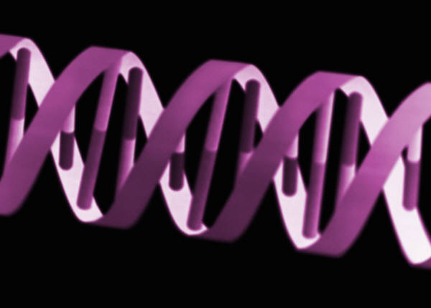**Genetik och delar av Evolution**

**Vecka Innehåll**

35 Evolution: Människans utveckling 354-355

Evolution: Hur evolutionen fungerar 356-357

Escaperoom från Naturhistoriska om evolution

Cellen (repetition från tidigare år)

36 Det handlar om Gener… s.328-331

Begrepp som t ex DNA, kromosom, gener, homozygot,

reccesivt anlag...

Svarta och vita kaniner… s.332-333

37 Hur könet ärvs s.334

korsningsscheman (lösblad)

Könsbundet arv s.343

Ev Film om ärftlighet

38 Arvsanlag kan förändras – Genteknik 335-337

Repetition och fördjupning

39 Vik tisdag och onsdag

Prov fredag

40 PRAO

Planeringen är inte helt spikad men detta är vad vi kommer att behandla under perioden i stora drag. Eftersom lektionerna till största delen kommer att bygga på diskussioner så är det klokt att jobba mycket med att repetera faktakunskaper och begrepp för att vara förberedd.

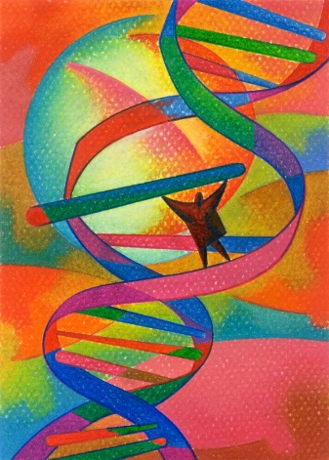Det vi huvudsakligen jobbar kring är filmer, arbetshäftet och boken på s.328-

346 samt 354-357. Vi kommer även att göra en fördjupning kring genteknik där vi även tränar argumentation.